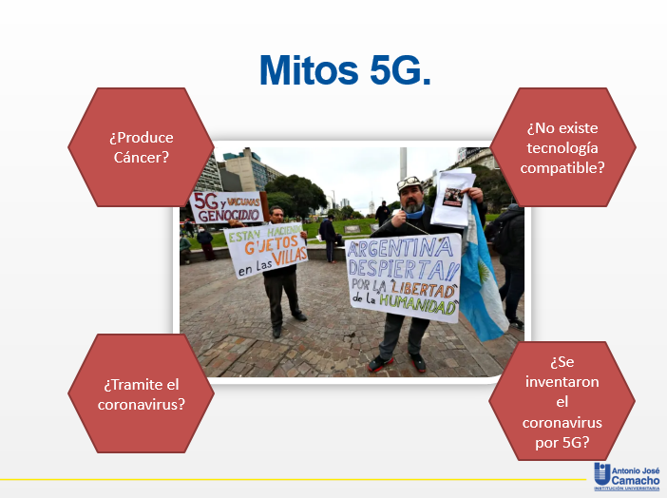

**¿Produce Cáncer?**

La Comisión Internacional de Protección contra las Radiaciones No Ionizantes (ICNIRP), el organismo científico con sede en Alemania que evalúa los riesgos para la salud de las transmisiones de radio, pidió nuevas pautas para 5G de onda milimétrica, la versión de más alta frecuencia del estándar de telecomunicaciones.

“Las directrices se han desarrollado después de una revisión exhaustiva de toda la literatura científica relevante, talleres científicos y un extenso proceso de consulta pública. Proporcionan protección contra todos los efectos adversos para la salud científicamente fundamentados debido a la exposición al [campo electromagnético] en el rango de 100 kHz a 300 GHz ”.

**¿No existe tecnología compatible?**



**¿Se inventaron el coronavirus por 5G?**

En Colombiacheck indagamos (el país de cali) con las Empresas Municipales de Cali, Emcali, sobre estos postes y la entidad nos envió un comunicado en el que explicaron que “actualmente se están instalando postes en la Autopista Suroriental, dando continuidad al proyecto de cambio de nivel de tensión de 34,5 kilovoltios, kV, a 115 kV, de las actuales conexiones entre las subestaciones de energía Meléndez, Sur, Diesel II y Juanchito, asociadas al plan principal”.

**¿Mito: Las antenas de 5G esparcen coronavirus?**

“Los virus, si bien son microscópicos, son incapaces de ser transportados en ondas electromagnéticas”, explica Agustín Ávila, científico genómico de la UNAM y divulgador de ciencia.

**¿Provoca la muerte masiva de aves?**

La Sociedad Nacional de Audubon.

No hay ninguna evidencia de que las emisiones de radio que emiten las torres y los teléfonos celulares dañen a las aves.

“La muerte masiva de aves y otros animales es por la ocupación humana de los hábitats de distintas especies. Ruido, contaminación ambiental, destrucción de flora, fauna y calentamiento global, eso es lo que está matando a muchos animales”, dice Peralta.